**USO DA TECNOLOGIA ELETROLÍTICA APLICADA NO TRATAMENTO DE ÁGUAS URBANAS**

**Autor 1: Melissa Amaro dos Santos**

Discente – Centro Universitário Fametro – Unifametro

melissa.santos@aluno.unifametro.edu.br

**Autor 2: Quitéria Beatriz Pereira de Sousa**

Discente – Centro Universitário Fametro – Unifametro

quiteria.sousa@aluno.unifametro.edu.br

**Autor 3: Eliezer Fares Abdala Neto**

Docente – Centro Universitário Fametro – Unifametro

eliezer.neto@professor.unifametro.edu.br

**Autor 4: Jefferson Pereira Ribeiro**

Docente – Centro Universitário Fametro – Unifametro

jefferson.ribeiro@professor.unifametro.edu.br

**Área Temática:** Saneamento Ambiental, Poluição do Ar, Recursos Hídricos e Geotecnia

**Área de Conhecimento:** Ciências Tecnológicas

**Encontro Científico:** X Encontro de Iniciação à Pesquisa

**RESUMO**

A região semiárida do Brasil carece de alternativas exitosas que ampliem a oferta de água potável. A condição climática imposta nestas localidades do Brasil, incluindo mais de 80% do estado do Ceará, corrobora para uma situação de escassez hídrica frente ao crescente populacional e de demandas por água, sobretudo potável. O uso do processo de eletro-coagulação-flotação surge como uma alternativa e objetiva a adequação físico-química de águas urbanas, promovendo uma considerável redução de Turbidez, cor e ajuste do pH. Nesta pesquisa utilizou-se uma Célula Eletrolítica em batelada, tratando amostras de água de uma lagoa urbana na capital cearense. Os resultados comprovam o potencial de tratamento alcançável por estas células e reforça a exploração deste viés tecnológico.

**INTRODUÇÃO**

Sabe-se que de toda a água existente no planeta Terra, apenas 2,5% são doces. Porém, só estão disponíveis 0,77% para o consumo humano, visto que o restante se encontra em estado sólido nas geleiras e calota polares. Ainda assim, nem toda essa taxa de recurso hídrico pode ser utilizada, já que uma parte dela não atende as especificações necessárias para ser considerada potável. De 100% do recurso hídrico disponível no Brasil, aproximadamente 3% são concentrados no Nordeste, que ainda apresenta uma boa parte do solo com embasamento cristalino com baixa vocação para infiltração e percolação de água de chuva e submetidos ao regime climático do semiárido com altas temperaturas, chuvas escassas e mal distribuídas, com longos períodos de estiagem. Essa característica acaba resultando em 40% da população rural sofrendo com a falta de água potável e ficando, por vezes, apenas com a água subterrânea, que é imprópria para uso.

Existe também uma grande preocupação com o crescimento populacional, urbano e industrial. De um lado, está a indústria com o crescente uso de água e descarte incorreto desses recursos hídricos que resultam em consequências à sociedade e ao meio ambiente. Do outro lado está a população que cresce cada vez e tem suas demandas por água se ampliarem também.

Neste contexto, estas populações carecem de desenvolvimentos tecnológicos que possam resgatar a qualidade de vida e oferecer uma convivência mais aceitável em regiões de clima semiárido. Para isso muitas iniciativas tem sido tomadas por cientistas nacionais, dentre elas, destaca-se o processo eletrolítico.

Recentemente, estudos prévios vêm demonstrando o interesse de pesquisadores locais na aplicação de processos de tratamento que se utilizam de eletricidade para ocorrerem. Sobretudo, pela facilidade de operação, automação e eficiência, tendo como diferencial o uso de pequenos espaços, e utilizar o elétron como reagente responsável pelo sistema operacional, sendo assim, considerado um método limpo. Esse desenvolvimento ocorre por meio de eletrodos energizados eletricamente, que forçam uma reação química na solução a ser tratada, com a finalidade de melhorar sua qualidade.

O objetivo desta pesquisa foi de investigar a qualidade da água de estudo tratada por Células Eletrolíticas, observando parâmetros: Turbidez, condutividade e pH e confrontando com os limites estabelecidos pela Portaria no. 888/2021, do Ministério do Brasil para água potável de abastecimento humano.

**METODOLOGIA**

As amostras de água demandadas pelo estudo foram coletadas na Lagoa do Parque Rachel de Queiroz, localizada no município de Fortaleza no Estado do Ceará. Essa água utilizada nos experimentos apresentou características decorrentes do processo de urbanização com contaminação recorrente e pode ser considerada como representativa das águas de outros mananciais da cidade que poderiam ser utilizados para o consumo humano em caso de desabastecimento.

A lagoa está inserida bacia do Sistema Ceará/Maranguape, Fortaleza- CE, com a seguinte coordenação geográfica: -3.733078, -38.56912. A obtenção das coordenadas do objeto de estudo em questão pôde ser fornecida por meio de imagens de satélites através do programa Google Earth desenvolvido pela companhia Keyhole Inc ®, conforme apresenta a Figura 1.

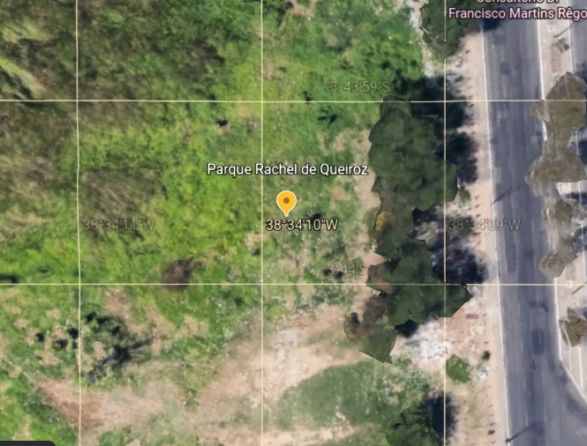**Figura 01** – Imagens da localização do Parque Raquel de Queiroz, na cidade de Fortaleza- Ce, geradas por satélites utilizando o programa Google Earth.

Fonte: Autor (2022).

O sistema eletrolítico foi composto por um conjunto de eletrodos metálicos, sendo 02 pares de alumínio e 02 pares de aço inox 304, todos medindo 60x5x0,3 cm. Foi utilizando um circuito elétrico para converter a corrente contínua em corrente pulsada, a alimentação elétrica foi feita por uma fonte de tensão, estabilizada de 220-13,8V (Volts) para corrente elétrica de até 20A (Ampéres), fabricadas pela empresa Hayama. As conexões da fonte aos eletrodos foram realizadas por cabos elétrico do tipo PP 2 x 1,5 mm e bocais elétricos.

O reator eletrolítico, conforme detalhado na Figura 02, teve formato cilíndrico, fabricado em acrílico, com dimensões de 60,0 cm de altura e 10,0 cm de diâmetro, resultando em um volume total de 4.710 cm³. Envolta da sua parte superior foi instalado um compartimento, também em formato cilíndrico, o qual tem como função coletar o material flotado (escuma) formado, impedindo-o de transbordar. A coleta das alíquotas de efluente tratado foi realizada na torneira localizada na parte inferior do reator.

**Figura 02** – Imagens da localização do Parque Raquel de Queiroz, na cidade de Fortaleza- Ce, geradas por satélites utilizando o programa Google Earth.

Fonte: Autor (2022).

Os conjuntos de eletrodos utilizados foram compostos por duas placas de aço inoxidável do tipo 304 e duas placas de alumínio 1050, conectadas por um arranjo bipolar em série, cada uma medindo 5 x 40 x 0,3 cm, área superficial total de 800 cm². A composição química do conjunto de eletrodos utilizados estão presentas nas Tabelas 01 e 02.

**Tabela 01** – Composição química do eletrodo utilizado - Aço inoxidável 304.

|  |  |  |  |  |  |  |  |
| --- | --- | --- | --- | --- | --- | --- | --- |
| **Composição química - Aço inoxidável 304 (%)** | | | | | | | |
| C  0,08 | Mn  2,00 | Si  1,00 | P  0,045 | S  0,03 | Cr  18,00 | Ni  8,00 | Fe  70,84 |

Fonte: Associação Brasileira do Aço Inoxidável (2014).m

|  |  |  |  |  |  |  |  |
| --- | --- | --- | --- | --- | --- | --- | --- |
| **Composição química – Alumínio 1050 (%)** | | | | | | | |
| Si  0,25 | Fe  0,4 | Cu  0,05 | Mn  0,05 | Mg  0,05 | Zn  0,05 | Ti  0,03 | Al  99,5 |

**Tabela 02** – Composição química do eletrodo utilizado - Alumínio. Fonte: ABNT NBR ISO 209 (2010).

De acordo com o professor Abdala Neto, o tipo de corrente elétrica empregado neste trabalho foi elaborado com o intuito de provocar a geração de um campo elétrico uniformemente variado. Para isto, foi utilizada uma fonte de tensão elétrica, conectada a um circuito elétrico capaz de gerar pulsos de corrente, caracterizando-se como uma forma de aplicação de corrente contínua pulsada (CCP). Este circuito elétrico foi configurado para emitir elétrons, em uma faixa de frequência regulável de 0 a 2200 Hz, aos eletrodos submersos na água bruta. Por outro lado, as moléculas presentes possuem também sua faixa de frequência vibratória natural, pois qualquer objeto formado por um material elástico, quando perturbado, vibrará com seu próprio conjunto de frequências particulares, que juntas formam seu padrão de emissão. A execução dos experimentos se deu em regime de batelada, onde foram adicionados ao reator de acrílico 2,5 L de água bruta (água da Lagoa Rachel de Queiroz) e em seguida, os eletrodos de aço Inox e de Alumínio eram inseridos de maneira que ficassem submersos na água de estudo.

Para início dos experimentos era acionado o interruptor que fechava o circuito, dando início a experimentação. Após a aferição dos ensaios com a água tratada pelo processo, o reator de acrílico era lavado e toda a preparação se repetia para a segunda experimentação com repetição das condições (duplicata).

Foram realizados experimentos em duplicata sendo cada um por 12 minutos. A cada 3 minutos eram coletadas amostras de 50 mL de água tratada eletroliticamente, as quais eram armazenadas em tubos de falcon e refrigeradas para posterior análises físico-químicas. A lavagem dos eletrodos foi feita com esponja e sabão ao final de cada experimento para extração de possíveis materiais aderidos durante o tratamento, como realizado por Sinoti e Souza (2005). As análises físico-químicas das amostras de água bruta e tratada pelo processo eletrolítico estudado, foram realizadas no Laboratório de hidráulica do Centro universitário Fametro. As análises foram realizadas em duplicata e os parâmetros físico-químicos foram determinados segundo metodologias recomendadas pela American Public Health Association (APHA, 2017).

Após a coleta nos tempos previamente estabelecidos e já aventados, as alíquotas ficavam em repouso por 15 minutos para uma homogeneização da sua composição. Foram monitorados a Turbidez - valores medidos com turbidímetro de bancada, fabricado pela Hach Company, modelo 2100P. 87; TSD – Yeor de sólidos Dissolvidos - valores medidos com equipamento portátil, fabricado pela NEW TDSeEC meter, modelo A; e o pH - Potencial Hidrogeniônico – valores medidos por meio de potenciômetro fabricado pela Analion, modelo PM 608 e eletrodo combinado fabricado pela Analyser, modelo 2A13-FL. Todos estes parâmetros foram medidos diretamente nos instrumentos e os resultados foram confrontados com as diretrizes do padrão de potabilidade estabelecido pela Portaria N° 888/2022 do Ministério da Saúde do Brasil.

**RESULTADOS**

A célula eletrolítica, montada conforme apresentado na Figura 03, tratando a água de estudo.

**Figura 03** – Montagem do experimento, apresentando os eletrodos e o reator de acrílico.

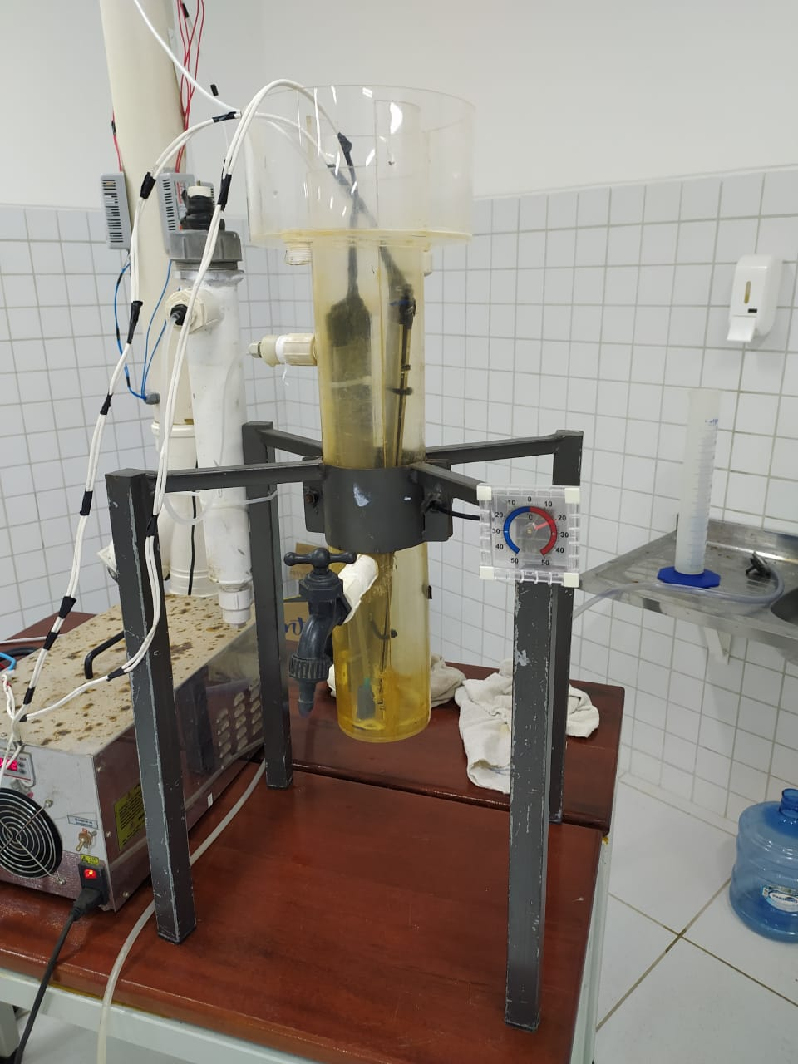

Eletrodos de Aço Inox e Alumínio

Reator em acrílico

Fios de cobre ligando eletrodo a fonte elétrica

Fonte: Autor (2022).

A Tabela 3 apresenta os resultados obtidos para os parâmetros físico-químicos: Turbidez, pH e Teor de sólidos dissolvidos, durante os experimentos de tratamento da água de estudo. Observa-se que após o tempo de 3 minutos, o valor dd turbidez diminuiu para 3,29 uT apresentando uma diminuição de 46,94% quando comparado com a água bruta. Observa-se ainda que, nas amostras coletadas nos tempos 6 minutos (valor de 5,16 uT) e 9 minutos (valor de 6,52 uT), após o início do experimento, a turbidez aumentou chegando a ficar maior que a água sem tratamento (valor de 6,20 uT).

Tabela 03 – Resultados analíticos de Turbidez, pH e TDS, obtidos em bancada a partir do tratamento da água de estudo por Processo Eletrolítico.

|  |  |  |  |  |  |  |  |
| --- | --- | --- | --- | --- | --- | --- | --- |
| **Tempo (min.)** | **pH** | **Turbidez** | | **TDS (ppm)** | **Corrente elétrica (A)** | **Tensão elétrica (V)** | **Gasto energético (Wh/m³)** |
| **Final** | **Final (uT)** | **Redução (%)** |
| 0 | 9,07 | 6,20 | 0 | 172 | 0 | 0 | 0 |
| 3 | 9,12 | 3,29 | 46,94 | 172 | 4,53 | 13,80 | 1041,90 |
| 6 | 9,22 | 5,16 | 16,77 | 158 | 4,17 | 13,8 | 1918,20 |
| 9 | 9,42 | 6,52 | 0 | 143 | 4,51 | 13,8 | 3111,90 |
| 12 | 9,48 | 3,54 | 42,90 | 147 | 4,14 | 13,8 | 3808,80 |

Fonte: Autor (2022).

A ação dos oxidantes gerados na solução degradando os sólidos presentes, favorecem a formação de partículas suspensas. Em uma estação de tratamento de água, a remoção dos sólidos suspensos é quantificada de forma indireta, medindo-se a turbidez, que indica o grau de atenuação que um feixe de luz sofre ao atravessar a água (BITTENCOURT; PAULA, 2014). Entretanto é preciso destacar que, os valores de turbidez foram diminuindo, logo após o tempo de 9 minutos de experimento. Atingindo o mínimo a ser medido pelo equipamento utilizado (0,01 uT). Este, foi, portanto, o melhor resultado obtido para a clarificação da água de estudo ficando abaixo do limite estabelecido pela Portaria GM/MS nº 888/2021, do Ministério da Saúde do Brasil (Brasil, 2021).

Para o valor de pH, observa-se um aumento não significativo mantendo-se em torno do valor 9, número que representa o limite máximo estabelecido também pela Portaria GM/MS nº 888/2021, do Ministério da Saúde do Brasil (Brasil, 2021). Para Liu, Zhao e Qu (2010), a produção de H2 no cátodo, decorrente do processo de eletrocoagulação, resulta no aumento da concentração de OH- na solução aquosa, o que faz com que o pH da água tratada se elevar.

**CONSIDERAÇÕES FINAIS**

A presente pesquisa destaca a tecnologia eletrolítica como uma alternativa potencialmente útil para ser utilizada como tratamento de águas urbanas. Pelas condições atribuídas nos experimentos, mostra-se que tem eficiência e adequa águas impróprias as exigências estabelecidas pela Portaria GM/MS nº 888/2021, do Ministério da Saúde do Brasil (Brasil, 2021).

**REFERÊNCIAS**

ABDALA NETO, Eliezer Fares. **Pré e pós-tratamento por eletro-oxidação associada à fotocatálise heterogênea em uma eta por filtração direta visando a redução dos precursores dos compostos organoclorados.** 2012. 250 f. Tese (Doutorado) - Curso de Doutorado em Engenharia Civil, Centro de Tecnologia, Universidade Federal do Ceará, Fortaleza, 2012.

APHA - American Public Health Association. AWWA - American Water Works Association. WEF - Water Enviromental Federation. **Standard Methods for the Examination of Water and Wastewater**.23th ed. APHA/AWWA/WEF: Washington, 2017. Disponível em: https://www.standardmethods.org/doi/book/10.2105/SMWW.2882. Acesso em: 02 dez. 2021.

BITTENCOURT, C.; PAULA, M.A.S.D. **Tratamento de Água e Efluentes - Fundamentos de Saneamento Ambiental e Gestão de Recursos Hídricos**. 1º ed - São Paulo: Editora Saraiva, 2014.

BRASIL. Ministério da Saúde. Gabinete do Ministro. **Portaria GM/MS nº 888 de 04 de maio de 2021**. Altera o Anexo XX da portaria de Consolidação GM/MS nº 5, de 28 de setembro de 2017, para dispor sobre os procedimentos de controle e de vigilância da qualidade da água para consumo humano e seu padrão de potabilidade. Brasília, 2021. Disponível em: https://www.in.gov.br/en/web/dou/-/portaria-gm/ms-n-888-de-4-de-maio-de-2021-318461562. Acesso em: 15 out. 2022.

BRASIL. Ministério do desenvolvimento regional. Sistema Nacional de Informações sobre Saneamento – SNIS. **Diagnóstico dos Serviços de Água e Esgotos**. Brasília: SNS/MDR, 2019a. Disponível em: http://www.snis.gov.br/diagnostico-anual-agua-e-esgotos/diagnostico-dos-servicos-de-agua-e-esgotos-2018. Acesso em: 23 set. 2022.

BRASIL. Ministério do desenvolvimento regional. **Conjuntura dos recursos hídricos no Brasil.** Brasília: Ana, 2019b. 110 p. Disponível em: http://conjuntura.ana.gov.br/static/media/conjuntura-completo.bb39ac07.pdf. Acesso em: 04 out. 2022.

LIU, H.; ZHAO, X.; QU, J. **Electrocoagulation in Water Treatment**. In: COMNINELLIS, C.; CHEN, G. (Ed.). Electrochemistry for the Environment. New York: Springer, 2010. Cap. 10. p. 245-262.